Feliciana Enríquez de Guzmán (Sevilla, 1572 – Sevilla, 1644)
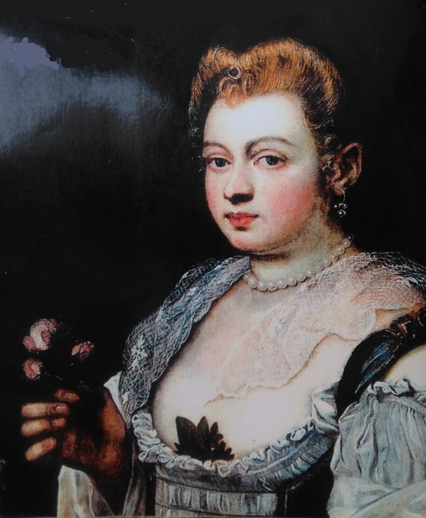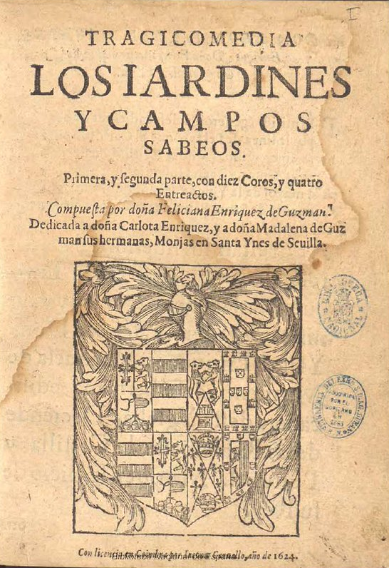

Teatro
Enríquez de Guzmán, Feliciana, María de Zayas y Leonor de Cueva y Silva. Teatro de mujeres del Barroco. Fernando Doménech Rico y Felicidad González Santamera (eds. lits.). Prólogo de Juan Antonio Hormigón y Marina Subirats. Madrid. Asociación de Directores de Escena de España. 1994. 343 págs.
Contiene: La traición en la amistad, de María de Zayas; Entreactos de la tragicomedia de los jardines y campos sabeos (págs. 187-217) de Feliciana Enríquez de Guzman; y La firmeza en el ausencia, de Leonor de la Cueva y Silva.


Localización: Biblioteca de Filología-María Zambrano Préstamo materiales especiales, DP B860/3190
https://ucm.on.worldcat.org/oclc/645310391

Teatro
Enríquez de Guzmán, Feliciana. Las gracias mohosas. Madrid. Torremozas. 2022. 76 págs.

Localización: Biblioteca de Filología-General, GRAL 31563
https://ucm.on.worldcat.org/oclc/1313612534

